**รายงานงานดูแลบำรุงรักษาแบบแก้ไขเหตุชำรุดบกพร่องของอุปกรณ์ Hardware และ Software (Corrective Maintenance Service)**

**ประจำเดือนมิถุนายน 2566**

**โครงการ งานจ้างบำรุงรักษาระบบ Mobile Face Recognition**

**สัญญาเลขที่ A๐๒/๓๑๖๐๐๒๙๗๖๐/๒๕๖๖ ลงวันที่ ๒ มิถุนายน ๒๕๖๖**

**บริษัท โทรคมนาคมแห่งชาติ จำกัด (มหาชน)**

**โดย บริษัท พอยท์ ไอที คอนซัลทิ่ง จำกัด**



เจ้าหน้าที่ดูแลและให้คำปรึกษา

คุณชวนนท์ ตันชัยฤทธิกุล หมายเลขโทรศัพท์ 099-113-2815 (บอส)

คุณเอกวิทย์ มูซา หมายเลขโทรศัพท์ 083-448-6490 ( เอก )

คุณธาวิน พร้อมเจริญ หมายเลขโทรศัพท์ 080-874-4142 ( นิว )

Helpdesk & Contact โทร. 02-348-4792 หรือ 082-790-2061

ในเวลาทำการปกติ วันจันทร์ - ศุกร์ เวลา 08:00 – 17:00 โทร. 02-348-4792 หรือ 082-790-2061

นอกเวลาทำการหรือวันหยุด โทร. 082-790-2061

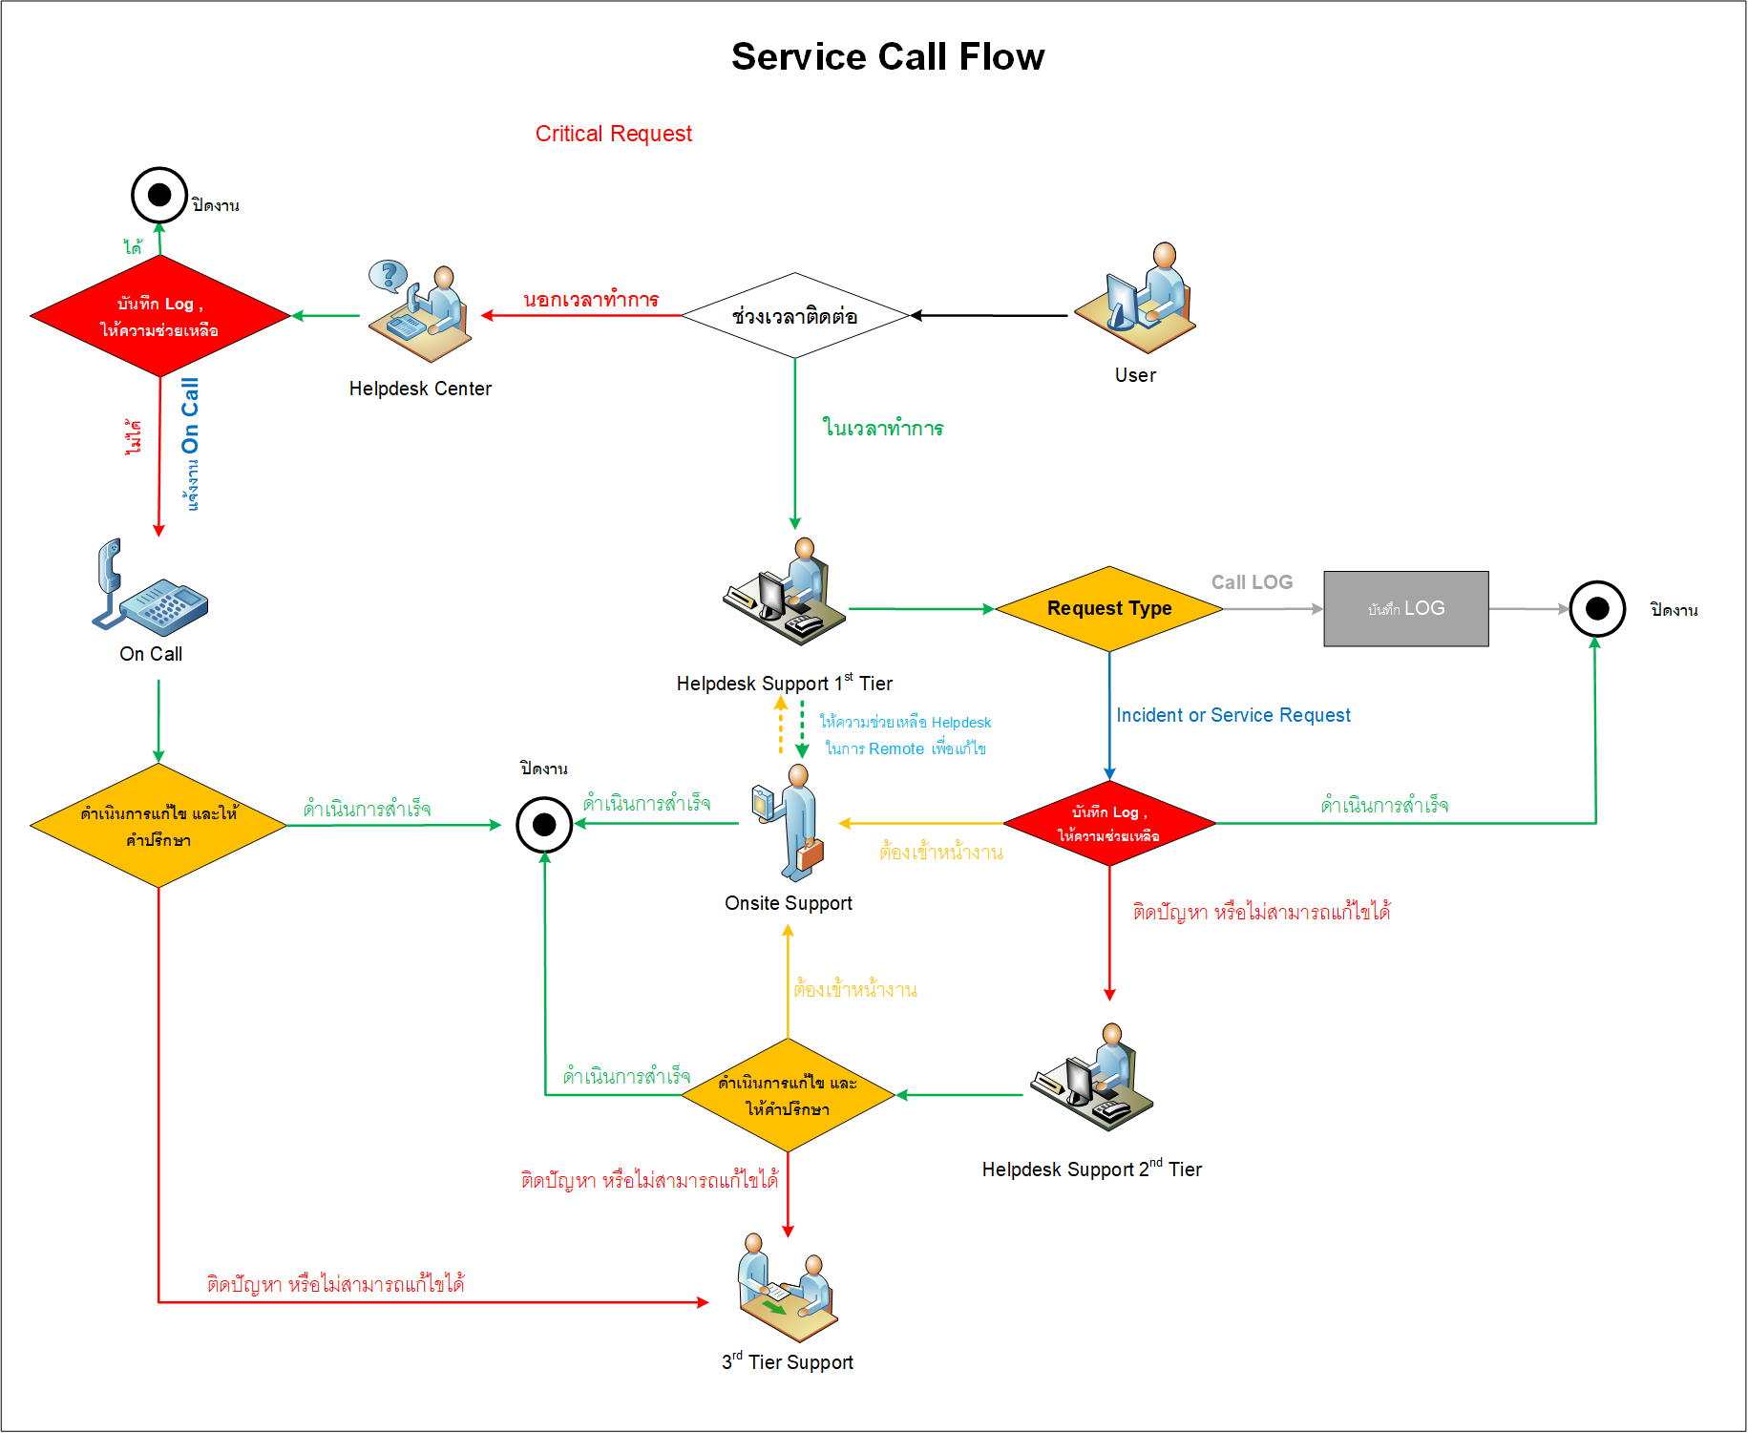

**รายงานงานดูแลบำรุงรักษาแบบแก้ไขเหตุชำรุดบกพร่องของอุปกรณ์ Hardware และ Software (Corrective Maintenance Service) ประจำเดือนมิถุนายน 2566**

1. จำนวนปัญหาที่เกิดขึ้นทั้งหมดในเดือนที่ผ่านมา โดยแยกกลุ่มปัญหาเป็น 3 กลุ่ม ดังนี้ Critical, Major และ Minor

|  |
| --- |
|  |

รูปภาพที่ 1 แสดงจำนวนปัญหาที่เกิดขึ้นทั้งหมดในเดือนมิถุนายน 2566

2. ประเภทการให้บริการ (ซ่อม บำรุงรักษา Fixed Patch และอื่นๆ)

|  |
| --- |
|  |

รูปภาพที่ 2 แสดงประเภทการให้บริการ ในเดือนมิถุนายน 2566